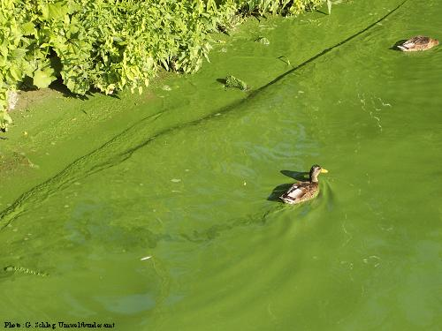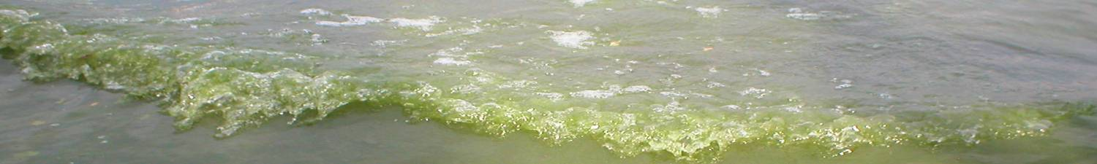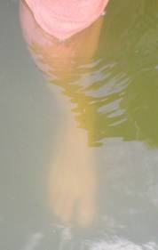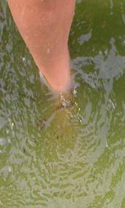

Was kann ich tun, um

Belastung zu vermeiden?

**Zwischen diesen 2 Badestellen liegen nur 100 m – so viel besser kann die Situation ein Stückchen windaufwärts schon sein !**

Was tun die Behörden, um uns zu schützen?

In Deutschland überwachen sie ausgewiesene Badestellen regelmäßig. Dabei:

Drei einfache Regeln:

1. Wenn das Wasser grünlich-trübe ist, oder wenn darauf eine grüne Schicht schwimmt (”Wasserblüte”): nichts schlucken! Aeorosol vermeiden, z. B. Beim Wasserski-Fahren.
2. Beachte: bei manchen Sportarten ist Wasser schlucken (fast) unvermeidlich:
3. Selbst prüfen: laufen Sie langsam ins Wasser, ohne Sediment aufzuwirbeln.

**Können Sie Ihre Füße noch sehen?**

Ist Baden hier  
ungefährlich ?

Was sollte ich wissen über: Giftige Cyanobakterien

Wie können wir giftige Cyanobakterien verhindern ?

Wirksam nur, indem wir die Belastung der Gewässer mit (wie Dünger wirkenden) Nährstoffen stark reduzieren, insbesonder von Phosphaten aus Düngemitteln, Gülle, und mancherorts auch noch aus Abwasser.

🡺 Sie können durch Verwendung von Bioprodukten beitragen !

Phosphorkonzentrationen sind in vielen Gewässern in Deutschland in den letzten 2-3 Jahrzehnten um mehr als die Hälfte zurück-gegangen, und in manchen kommen deshalb Cyanobakterien kaum noch vor !

* Schließen ist auf wirklich gefährliche Situationen zu begrenen. Denn: Schwimmen und Wassesport sind geund !
* Mehr Information bekommen Sie bei Ihrem Gesundheitsamt und beim Umweltbundesamt!
* informieren und warnen sie beim Vorkommen von Cyanobakterien in mäßigen Mengen und
* schließen die Badestelle vorübergehend bei ”Wasserblüten” oder starker Trübung, oder bei mehr als 100 µg/L Microcystin.

Achtung: dieser Flyer ist als Vorlage für Behörden gedacht, je nach Bedarf zum direkten nutzen oder zur Anpassung an die Gegebenheiten vor Ort.

* Kinder toben im flachen Bereich, wo sich am meisten ”Wasserblüte” anreichert,
* Anfänger fallen oft vom Surfbrett;
* Segeln in kleinen Booten im Sturm.

🡺 Hier nicht Schwimmen:

🡺 OK zum

Schwimmen:

Was sind ”Cyanotoxine” ?

Cyanobakterien enthalten eine große Vielzahl von Wirkstoffen. Ihre Wirkung auf andere Lebewesen ist erst teilweise bekannt. Manche sind vielleicht wertvolle Arnzneien und andere   
– die ”Cyanotoxine” – sind giftig.

**Neurotoxine** aus Cyanobakterien kommen eher selten vor – und kaum in gefährlich hohen Konzentrationen

**Lebertoxine** – die Microcystine – sind sehr häufig: sie kommen in über der Hälfte der Cyanobakterien-Massenentwicklungen vor.

Schätzungen zeigen, dass sie im Extremfall – wenn ein Kleinkind ungefähr einen halben Liter ”Erbsensuppe” schluckt, unmittelbar lebens-bedrohlich sein können.

Die Microcystinkonzentrationen sind jedoch nur sehr selten lebensgefährlich hoch. Symptome sind eher Übelkeit, Durchfall, Erbrechen, Reiz-ungen der Augen, Ohren, und Rachen-schleimhäute.

Massenentwicklungen und ”Wasserblüten”

Was sind ”Blaualgen” oder ”Cyanobakterien”?

”Wasserblüten” wie die auf dem Deckblatt bestehen aus sogenannten ”Blaualgen”. Dies ist eigentlich kein guter Name für diese Lebewesen, denn:

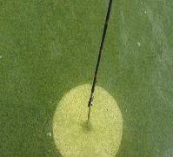

20 cm

Viele Arten erzeugen ausge-prägte grünliche Trübung 🡺

Manche treiben an die Ober-fläche zu ”Wasserblüten” auf

🡺

1. Sie sind Bakterien ähnlicher als Algen;
2. Sie sehen selten blau aus – meist versteckt sich ihr blaues Pigment unter dem grünen – dem Chlorophyll-a.

* ”**Cyanobakterien**” ist ihr korrekter Name!

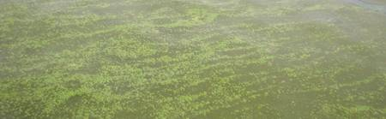

”Wasserblüten” können sehr dicht werden, wenn Wind und Strömung sie am Ufer zusammentreiben. Dies kann die Konsisstenz von ”Erbsensuppe” erreichen.

Unter dem Mikroskop können Sie sehen, dass die Einzelzellen von manchen Arten sich zu Kolonien zusammelagern (z.B. *Microcystis*) oder Filamente bilden (z.B. *Planktothrix*):

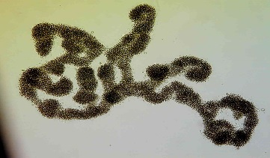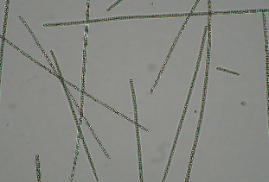

***Microcystis***

***Planktothrix***

Wo fragen, wo melden ?

Machen Sie sich sorgen, zu viel ”abbekommen” zu haben? Möchten Sie eine ”Blüte” melden? Kontakt: *(hier Gesundheitsamt eintragen!)*

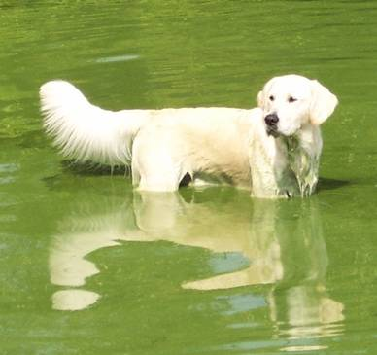

Wie gefährlich sind Cyanotoxine ?

Giftige Cyanobakterien sind ein Gesundheitsrisiko insbesondere wenn Wasser mit hohen Konzentrationen  
geschluckt wird oder in die Atemwege gelangt. Dies passiert am ehesten bei Wassersportarten mit   
intensivem Wasserkontakt, wie Wasserskifahren, Windsurfen, Tauchen und Kopfsprung, aber auch beim   
Segeln in stürmischem Wetter.

Eine Aufnahme von Cyanotoxinen durch die Haut ist unwahrscheinlich. Allerdings können manche Wirkstoffe  
der Cyanobakterien die Haut reizen, Entzündungen oder allergische Reaktionen auslösen.

Lebensgefahr kann bestehen, wenn Kinder viel Wasser schlucken. Beim intensiven Toben tun sie das, z.B.   
Beim Handstand unter Wasser oder gegenseitigem Untertauchen – insbesondere in den flachen Bereichen,   
in denen sich die dickste ”Wasserblüte” ansammelt !

Für Hunde und andere Haustiere können Cyanobakterien tödlich sein, wenn sie sich nach dem Baden   
die ”Erbsensuppe” aus dem Fell lecken. Manche Hunde mögen auch verrottendes ”Blütenmaterial” am Ufer,   
und daran sind schon einige Hunde verstorben.